Во Львовской области врачи объявили голодовку и требуют выплат зарплат
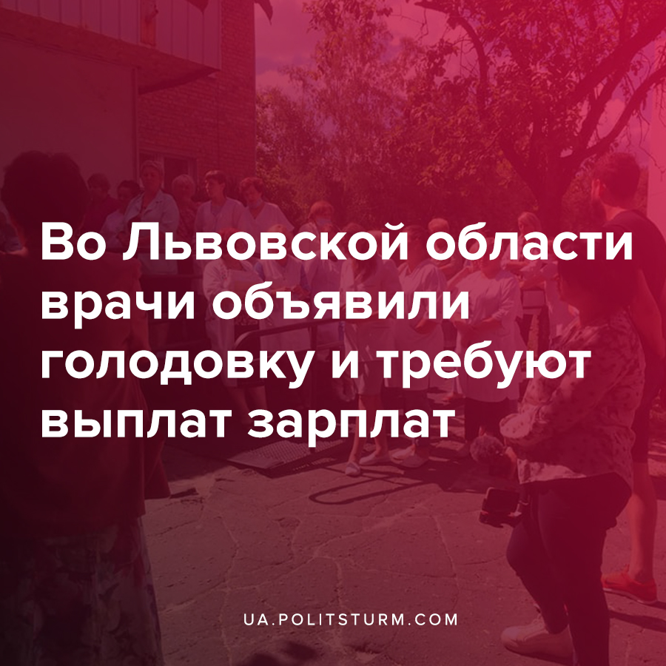

Оригинальная статья
2021-08-14
2 мин. на чтение

12 августа 2021 года в городской больнице Сосновки Львовской области 18 медиков объявили голодовку. Они требуют выплатить им зарплату и надбавки за борьбу с эпидемией коронавируса. Об этом сообщила председатель первичной профсоюзной организации Свободного профсоюза медицинских работников Сосновской городской больницы Оксана Гладун.
Зарплату медикам задерживают с апреля месяца, а сумма задолженности, по их словам, составляет уже 3 млн. грн.
С помощью голодовки они добиваются:
- выплаты задолженности по заработной плате включительно по июль 2021 года;
- выплаты оздоровительных за 2021 год, «ковидных» доплат;
- перерасчета неправильно начисленных зарплат за 2020 год и выплаты их;
- компенсации потери части зарплаты в связи с нарушением сроков ее выплаты.

Ошибка при загрузке изображения
Врач высшей категории Людмила Ярович говорит, что медики неоднократно обращались к руководству области и иным государственным инстанциям:
«Ответ один — нет денег, потому что средств Национальной службе здоровья Украины не хватает. Но мы работаем, принимаем пациентов, поэтому наша работа должна оплачиваться. Еще нам сказали: найдите себе руководителя! К этому времени назначали неэффективных руководителей, которые только наращивали долги. А теперь, когда ситуация критическая, предлагают, чтобы кто-то из врачей взял на себя руководство больницей!» – заявила Ярович.

Ошибка при загрузке изображения
Кроме того, в прошлом году во время карантина бывший руководитель уволил более 30 работников, из них 19 подали в суд, 3 человека уже выиграли дела и получают компенсации.
Данная ситуация показывает на какие отчаянные меры вынуждены идти трудящиеся, чтобы получить заработанные деньги. Жить без зарплаты, которую капиталисты предпочитают «придержать» у себя, работники физически не могут.
Проблемы, возникшие в Сосновской больнице, не являются единичными случаями, а носят повсеместный характер в здравоохранении страны и являются следствием, среди прочего, проводимой правящим классом капиталистов медреформы.
Мы неоднократно освещали, как работники медучреждений борются за выплаты зарплат, против закрытий больниц и т.д., среди прочего:
- Врачи Кривого Рога три месяца не получают зарплату и готовятся протестовать
- Врачи Львовской областной психиатрической больницы требуют погасить долги по зарплате
- Врачи не получили обещанных от правительства доплат к зарплатам
- О митинге врачей Николаевской областной больницы

Источники:
- https://www.unian.net/society/lvovskie-mediki-obyavili-golodovku-iz-za-nevyplaty-zarplat-foto-novosti-lvova-11511982.html
- https://ria.ru/20210812/lvov-1745549660.html
- https://news.liga.net/region_news/news/vo-lvovskoy-oblasti-mediki-obyavili-golodovku-trebuyut-zarplatu-i-kovidnye-vyplaty
- https://www.facebook.com/permalink.php?story_fbid=1155964158219397&id=100014174718444
- https://ua.politsturm.com/vrachi-krivogo-roga-tri-mesyaca-ne-poluchayut-zarplatu-i-gotovyatsya-protestovat/
- https://ua.politsturm.com/vrachi-lvovskoj-oblastnoj-psixiatricheskoj-bolnicy-trebuyut-pogasit-dolgi-po-zarplate/
- https://ua.politsturm.com/vrachi-ne-poluchili-obeshhannyx-ot-pravitelstva-doplat-k-zarplatam/
- https://ua.politsturm.com/o-mitinge-vrachej-nikolaevskoj-oblastnoj-bolnicy/

Оригинальная статья

